ФЕДЕРАЛЬНАЯ СЛУЖБА СУДЕБНЫХ ПРИСТАВОВ

|  |  |  |
| --- | --- | --- |
| **656056,**  **г. Барнаул,**  **ул. Пушкина, 17**  **тел. доверия**  **63-96-92**  **Колл-центр**  **29-59-38** |  | **Главное управление Федеральной службы судебных приставов по Алтайскому краю** |

*31 августа 2023 года Пресс-релиз г. Барнаул*

**Совместный проект судебных приставов и службы занятости Алтайского края «С детьми не разводятся» в числе лучших практик клиентоцентричности**

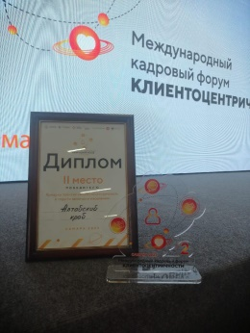На I Международном кадровом форуме в Самарской области выбрали  три лучшие практики клиентоцентричности.

Среди них – совместный проект Главного управления ФССП России по Алтайскому краю и службы занятости Алтайского края  «С детьми не разводятся», который  занял второе место.

Эксперты в рамках ярмарки передовых практик «Клиентоцентричность в службе занятости населения» выбирали инновационные проекты, реализуемые в работе центров занятости населения России. В общей сложности были рассмотрены практики из 25 регионов. Из них определили шесть победителей - проекты Алтайского края, Республики Коми, Самарской области, Сахалинской области, Ханты-Мансийского автономного округа - Югры и Мурманской области.

Практику трудоустройства граждан, имеющих алиментные обязательства «С детьми не разводятся», которой жюри присудило второе место, представила заместитель директора кадрового центра «Работа России» г. Барнаул Ирина Беседина:

- Мы  разрабатывали и внедряли проект совместно с краевой службой судебных приставов. Он показал свою  эффективность: 70 % должников, стали занятыми: 220 – трудоустроены, 7– открыли собственное дело, 16 человек направлены на бесплатное профобучение с последующим  гарантированным трудоустройством.  Важно, что на 36,2 %  (на 45,6 млн. руб.) вырос объем взысканных алиментов по сравнению с периодом до реализации практики.

Опыт Алтайского края вызвал отклик у коллег из других регионов. Интерес вызвали качественные результаты внедрения практики – это рост доступности услуг и сервисов для  граждан с алиментными обязательствами, повышение   их мотивации, переориентация на социально ответственное поведение,  эффективная занятость  «алиментщиков», гармонизация отношений бывших супругов, включая отношения с усыновителями/ опекунами детей и самими детьми.

**Пресс-служба ГУФССП России по Алтайскому краю**